О наведении порядка

В рамках реализации республиканского плана мероприятий по наведению порядка на земле в 2020 году, который утвержден Заместителем Премьер-министра Республики Беларусь В.А.Дворником 27.01.2020 № 06/214-23/94, продолжается системная работа по благоустройству территорий организаций всех форм собственности, улучшению их санитарного состояния, наведению надлежащего порядка на территориях.
В целях благоустройства, озеленения, содержания и поддержании в чистоте территорий (объектов) города решением Минского городского Совета депутатов от 24.03.2020 г. № 191 утвержден план действий по наведению порядка и обустройству территории г. Минска на 2020 год.
Комитетом в рамках осуществления контроля в части соблюдения законодательства в области охраны окружающей среды систематически проводятся контрольные мероприятия.
За истекший период 2020 года проведено 492 контрольных мероприятия, по результатам которых выявлено 405 нарушений. По фактам выявленных нарушений законодательства в области охраны окружающей среды в части наведения порядка на земле выдано 420 пунктов рекомендаций, направлено 109 пунктов информационных писем, составлено 170 протоколов на сумму 47 633 белорусских рубля.
Среди выявленных нарушений и проблемных вопросов по-прежнему основными остаются проблемы несвоевременного принятие мер по поддержанию пользователями земельных участков надлежащего санитарного состояния территорий, несвоевременный вывоз отходов и их складирование в несанкционированных местах.
В целях предотвращения негативных последствий для биоразнообразия в результате произрастания инвазивных видов растений, особенно борщевика Сосновского, на территории г.Минска началась комплексная систематическая работа по их уничтожению.
В г.Минске разработаны Планы мероприятий по регулированию распространения и численности борщевика Сосновского для каждого административного района г.Минска с указанием выявленных мест его произрастания. Для борьбы с борщевиком Сосновского в г. Минске применяются механический, химический и комбинированный способы борьбы.
Согласно представленным планам мероприятий применение химического метода запланировано на 28 га, что составляет 97 % от всей площади произрастания борщевика Сосновского на территории г.Минска. При этом, требования ужесточены в части необходимости ликвидации всех малых популяций в 2020 году борщевика Сосновского во всех административных районах г.Минска.
С целью информирования граждан по вопросам наведения порядка на земле на постоянной основе организовано широкое освещение в СМИ вопросов связанных с наведением порядка и обустройством территории г.Минска. Вопросы, связанные с наведением порядка на земле, находятся на постоянном контроле в комитете и Минском горисполкоме.
Целенаправленная работа по наведению порядка на земле и обустройству территории г. Минска будет продолжена.

Ленинский район (Игуменский тракт, 14)

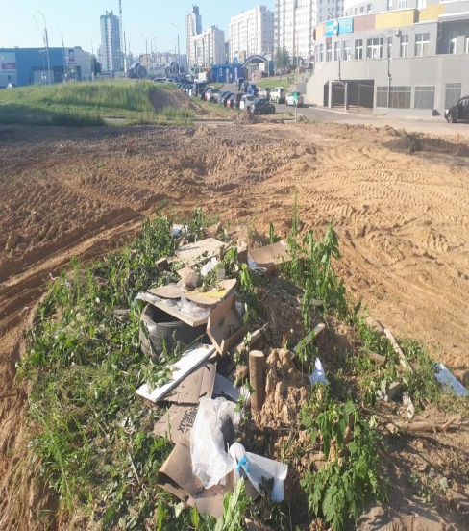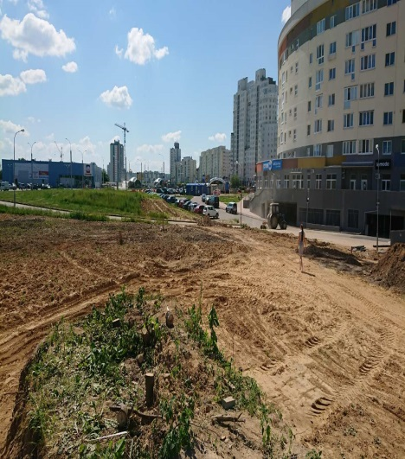
до после

Московский район (Озелененная территория вдоль ул. Обуховская)

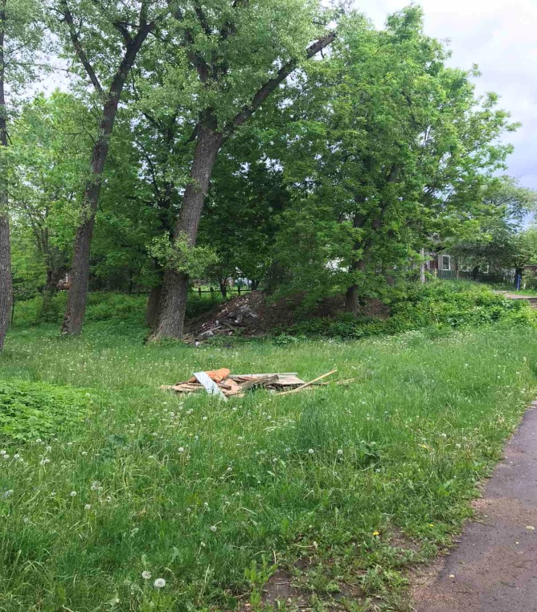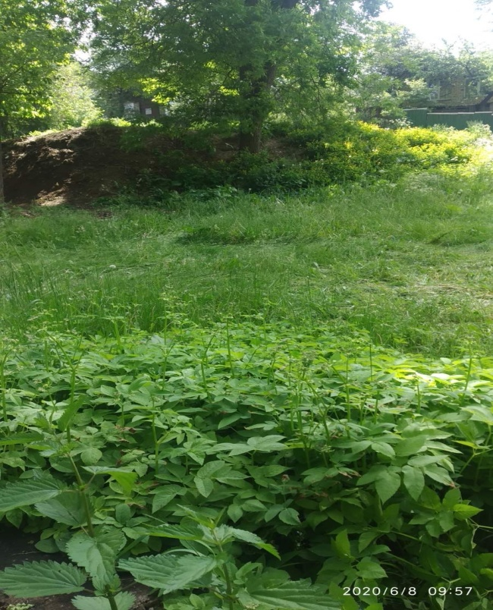

ДО ПОСЛЕ
Московский район (Внутридомовая территория жилого дома № 7 по ул. Коржа)
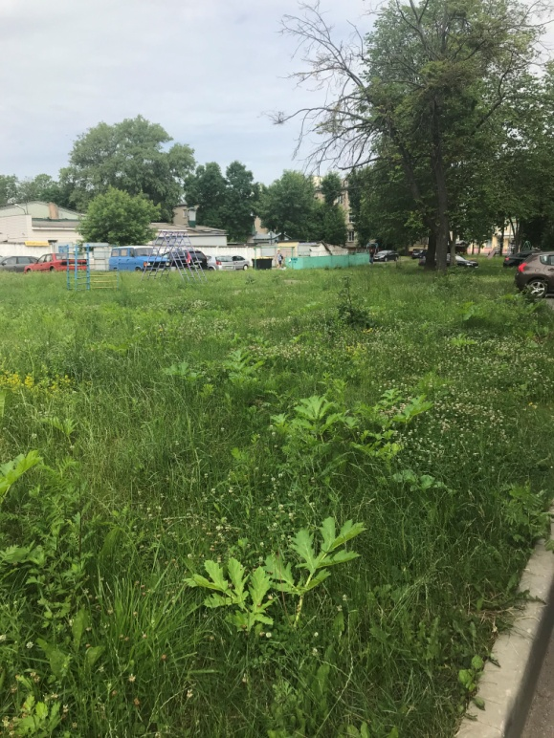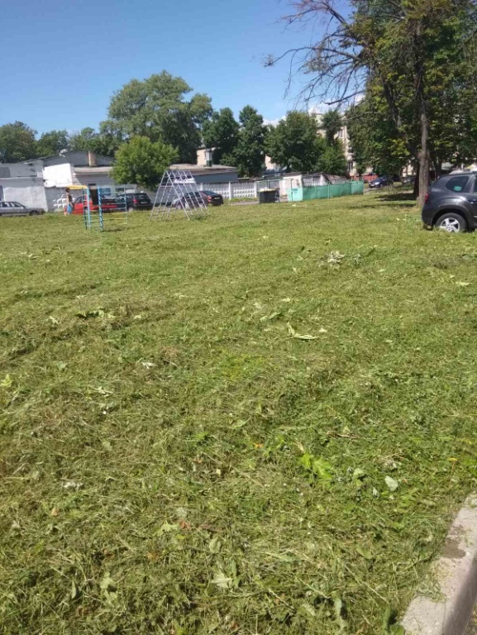
ДО ПОСЛЕ

Заводской район (неэксплуатируемая дорога на д.Новый двор)
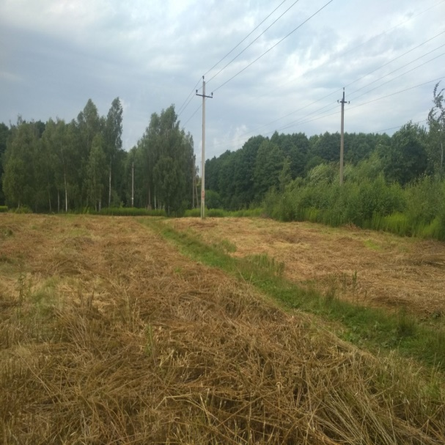
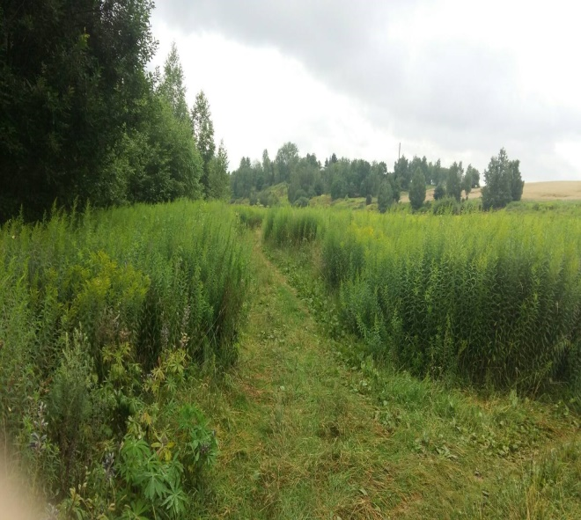

ДО ПОСЛЕ
Фрунзенский район (территория, прилегающая к Рафиевскому саду со стороны ул.М.Лосика)
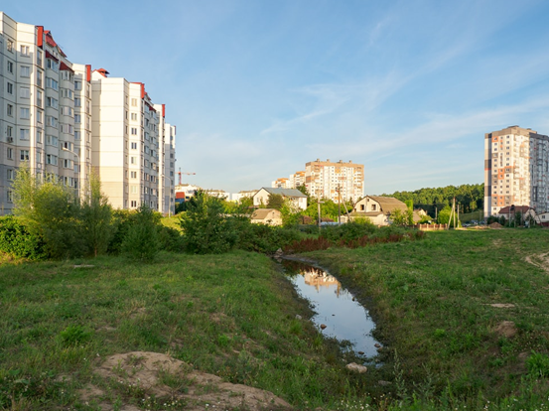
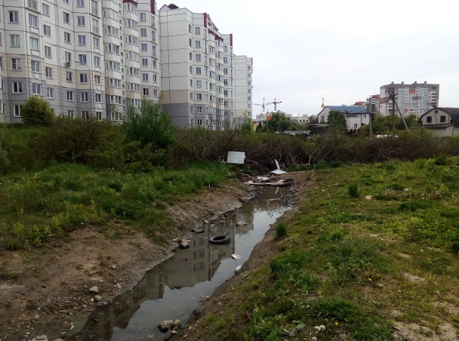

ДО ПОСЛЕ

Московский район (возле р. Мышка (ул. Семашко, 1))

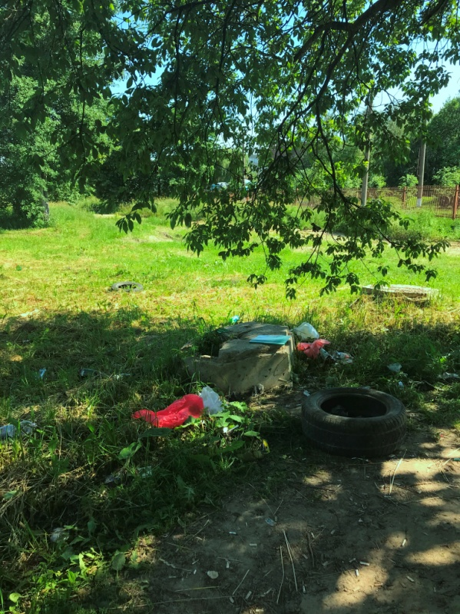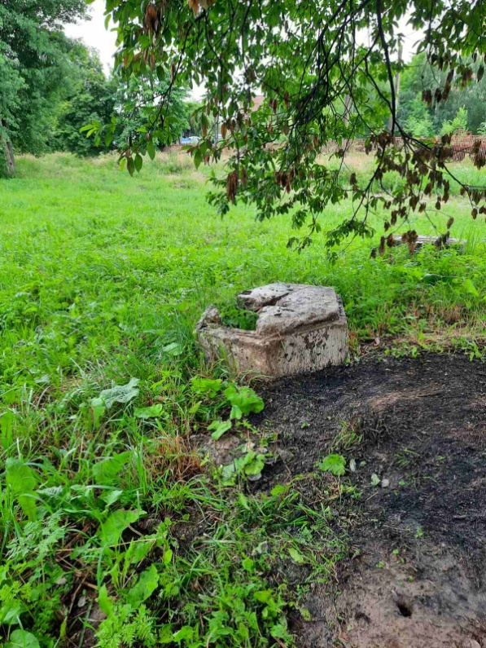
ДО ПОСЛЕ

Октябрьский район (Ландера, 60/2)

